عزيزتي أمل..
أحسنتِ بالالتزام بالتعديلات التي طُلِبَت في المرحلة الأولى إلى حدٍّ بعيد، ولكن لرفع جودة العمل إلى أقصى حد ممكن، فهناك بعض الملاحظات يرجى الانتباه لها وتعديلها.
- بالنسبة لصفحة الغلاف نؤكِّد عليكِ مراجعة الدليل والالتزام بإرشاداته لتصميم صفحة الغلاف لناحية مكان وجود شعار الجامعة والرقم الاكاديمي.

- اختصار هذه الفقرة في المقدمة إلى أربعة أسطر فقط:

(((وفي هذا الإطار، برز الابتكار الإداري (Administrative Innovation) كأحد العوامل الجوهرية التي تسهم في تنمية القدرات التوليدية، حيث لا يقتصر على تحسين الهياكل التنظيمية أو الإجراءات الإدارية، بل يمتد ليشمل تطوير الممارسات الإدارية وأساليب اتخاذ القرار، بما يعزز كفاءة الأداء التنظيمي ويحفز الإبداع داخل المنظمة. ويُعد الابتكار الإداري عملية ديناميكية تتضمن إدخال تغييرات جوهرية في أساليب الإدارة والعمل التنظيمي، بما يسهم في تحسين استخدام الموارد وتحقيق الأهداف الاستراتيجية بكفاءة وفعالية
(Birkinshaw et al., 2008; Damanpour &Aravind, 2012; Daft, 2021).
وفي هذا السياق برز الابتكار كأحد أهم العوامل الأساسية التي تعتمد عليها المنظمات لتحقيق الاستدامة التنافسية. فالابتكار لم يعد مقتصرا على تطوير المنتجات والخدمات فقط، بل امتد ليشمل مختلف الممارسات والعمليات الإدارية والتنظيمية داخل المنظمة. وأصبح الابتكار الإداري أحد الركائز الأساسية التي تسهم في تطوير القدرات التنظيمية وتحسين كفاءة الأداء وتعزيز قدرة المنظمة على الاستجابة للتغيرات البيئية المتسارعة.
كما تشير العديد من الدراسات الحديثة إلى أن المنظمات التي تتبنى ثقافة الابتكار وتعمل على تطوير أساليبها الإدارية بشكل مستمر تكون أكثر قدرة على تحقيق التميز المؤسسي والاستدامة التنظيمية. فالابتكار الإداري يسهم في تحسين عمليات اتخاذ القرار وتطوير الهياكل التنظيمية، وتعزيز كفاءة استخدام الموارد، الأمر الذي ينعكس إيجابا على الأداء المؤسسي والقدرة التنافسية للمنظمة.)))
- حذف هذه الفقرة في المقدمة:
(((هناك فجوة بحثية تتمثل في عدم وضوح طبيعة العلاقة بين الابتكار الإداري والقدرات التوليدية، وكذلك عدم اختبار تأثير الاستشراف الاستراتيجي كمتغير وسيط في هذه العلاقة، خاصة في سياق الشركات التقنية الخاصة في المملكة العربية السعودية، التي تمثل بيئة ديناميكية تتطلب مستويات عالية من الابتكار والتكيف مع التغيرات.
وبناءً عليه،)))
والإبقاء على ما بعدها.
- الفرضية الأولى: الانتباه على حرف الجر وتعديله:
يوجد تأثير ذو دلالة إحصائية للابتكار الإداري على تنمية القدرات التوليدية في الشركات التقنية السعودية الخاصة

- في فقرة مفاهيم الدراسة: ما هو مصدر تعريف الشركات التقنية الخاصة؟ أم هو مفهوم إجرائي!!
- في فقرة حدود الدراسة:
الحدود الموضوعية يجب توضيح ماهي هذه الحدود، وماهي الأبعاد التي ستعتمدينها (في حدود سطرين)
- في فقرة عينة الدراسة:
الانتباه إلى تنسيقها.
وتعديل هذه الجملة ((نظرا لصعوبة دراسة جميع أفراد مجتمع الدراسة،))
واستبدالها بــ ((من أجل تحقيق أهداف الدراسة واختبار فرضياتها بالشكل الأمثل، تم الاعتماد على عينة قصدية تمثل مجتمع الدراسة تمثيلا مناسبا يمكن من خلاله تعميم نتائج الدراسة. وتتكون عينة الدراسة من مجموعة من القيادات........))

- في فقرة أداة الدراسة:
حذف عبارة ((وسائل جمع بيانات الدراسة) والإبقاء على ما بعدها
- في نموذج الدراسة:
إما كتابة أبعاد المتغيرات في نموذج جميل، او حذف كلمة أبعاد من النموذج الحالي.

تحت النموذج نكتب:
الشكل رقم (1/1) نموذج الدراسة
المصدر: إعداد الباحث
- يرجى ترقيم عناوين الفقرات مثال:

1-1: مقدمة الدراسة:

2-1: مشكلة الدراسة:

3-1: أهمية الدراسة:
وهكذا..................

- يرجى الالتزام بنوع الخط وحجمه وفقاً للدليل الارشادي للجامعة لإعداد رسائل الدكتوراه.

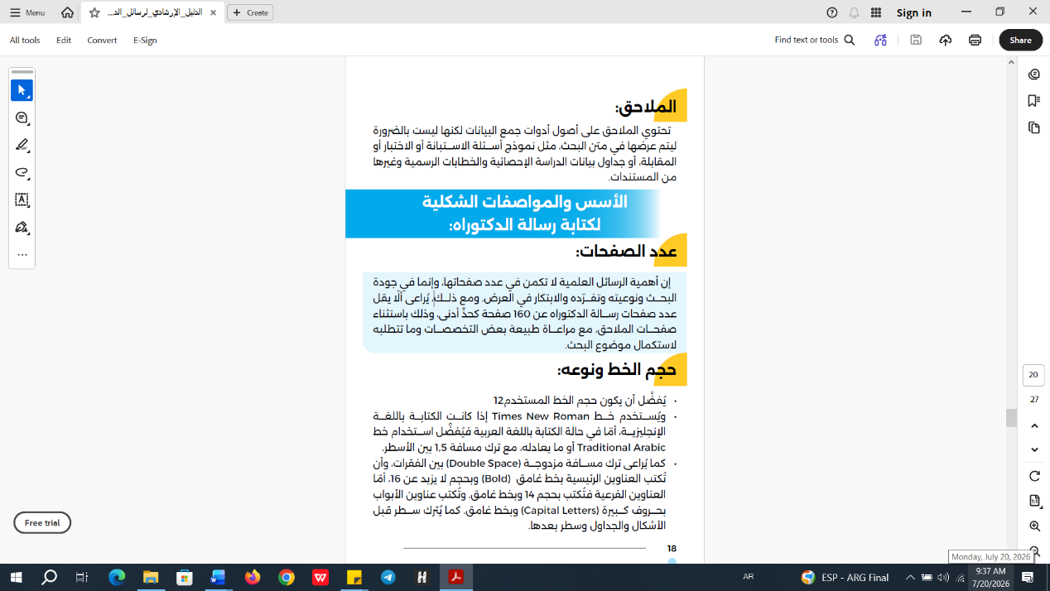

تذكّري يا أمل غايتنا هي تجويد البحث، بما ينسجم مع المعايير الأكاديمية العالمية لرسائل الدكتوراه

والله وليُّ التوفيق

